ЗАЯВЛЕНИЕ НА ПЕРЕОФОРМЛЕНИЕ
Абонент _______________________________________________________________
(ФИО владельца / Наименование организации – Передающая сторона)
Лицевой счет № ___________. Персональный лицевой счет № (при наличии)__________.
Договор №_______________от «____»_____________ 20___ г.
Прошу переоформить абонентский номер ____________________________________
на _________________________________________________________________________________
(ФИО владельца / Наименование организации – Принимающая сторона)
Лицевой счет №__________________ с «____» ___________________ 20___ г.
ФИО пользователя номера (полностью) _______________________________________________
Причина переоформления номера:
 | Зона покрытия сети |  | Смена оператора по предоставлению услуг связи
 | Качество связи |  | Финансовые трудности
 | Качество обслуживания |  | Отъезд из города
 | Не устраивают тарифы на обслуживание |  | Другая причина
Передающая сторона согласна на приостановление предоставления всех услуг по данному номеру в отношении нее, c момента подачи настоящего заявления, в том числе возможность получения детализации звонков за период пользования ею данным абонентским номером.
С условиями проведения взаиморасчетов ознакомлены. В случае возникновения задолженности за услуги связи после подачи настоящего заявления на передаваемых абонентских номерах, оплату задолженности производит принимающая сторона, независимо от даты возникновения долга.
После окончательного расчета остаток денежных средств прошу:
вернуть наличными через кассу ЗАО «Альфа Телеком»;
оставить на лицевом счете № __________________________;
внести на лицевой счет № __________________________;
осуществить безналичный перевод по следующим банковским реквизитам:
Наименование банка: г.
Расчетный счет:
Корр. счет:
ИНН: БИК:
ПЕРЕДАЛ: ПРИНЯЛ:

_____________________________________ _________________________________________
Ф.И.О., подпись, МП Ф.И.О., подпись, МП

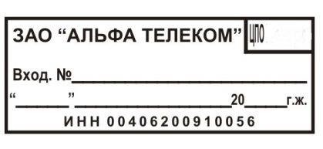

_________________________________ ФИО и подпись представителя Компании

